سیستم تعلیق هاچکیس

یکی از گونه های آشنای محورهای یکپارچه محرک، سیستم تعلیق هاچکیس است. در این سیستم محور چرخ ها با یک فنر تخت بیضی گون مهار شده است و محور گردان طولی با لولای چهار شاخ حرکت را به آن منتقل می نماید.
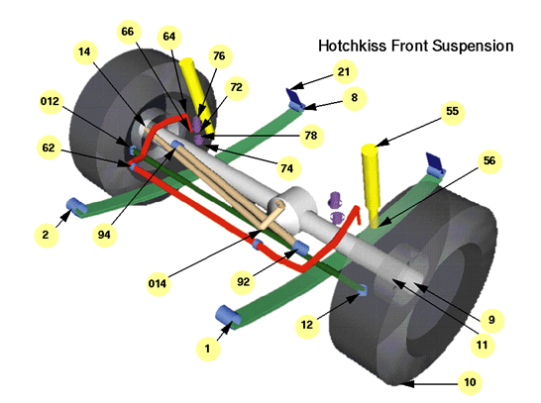

در این سیستم فنرها به صورت طولی قرار گرفته و در دو انتها به بدنه اتصال یافته اند و محور به وسط آن متصل شده است. فنرها تخت از ساده ترین و ارزانترین گونه های فنربندی می باشند. علیرغم نرمی عمودی، این فنرها در راستاهای کناری و طولی نسبتا سخت بوده و بنابراین نیروهای گوناگون را در این راستاهااز جرم معلق به جرم نامعلق انتقال می دهد. سیستم تعلیق هاچکیس تا سال 1960 میلادی به گستردگی در محور پشت خودروهای سواری به کار می رفته است و هنوز هم در بسیاری از کامیون های سبک و سنگین به کار می رود.
عیب فنرهای تخت در خودروهای سواری به سبب اصطکاک ذاتی میان لایه های فنر و نیز کاهش پایداری کناری خودرو بر اثر استفاده از فنرهای بلندتر با نرخ فنریت کمتر می باشد. استفاده از فنرهای نرمتر، به سبب نزمی زاویه ای بیشتر در راستای محور چرخ ها نیازمند استفاده از یک بازوی پیرواست تا در برابر گشتاورهای ترمزی واکنش نشان دهد. همچنین باید در برابر گشتاورهای رانشی بیشتر که در خودروهای پس از جنگ جهانی عمومیت یافته است، واکنش نشان دهد.
اولين توليد انبوه سيستم تعليق جلو برای خودروها مربوط به این سيستم می باشد . اين نوع را که Hotchkiss نيز می نامندش از يک بيم قوی و قطور فولادی تشکيل شده که دو چرخ مقابل را به يکديگر متصل می نمايد . اين سيستم که پس از موفقيت در ، درشکه ها به خودروها انتقال يافت ؛ به حدی خوب و ايده آل به نظر می رسيد که تا مدت زمان زيادی ، کسی فکر طراحی سيستمی جديدتر از آنرا در سر نپروراند . در حالی که اين سيستم اولين نوع سيستم تعليق بوده است اما بدليل قابليتهای خاصش در تحمل وزنهای سنگين ، هنوز هم در بسياری از خودروهای سنگين يافت می شود . اگر به زير يک خودروی سنگين نگاه کرده باشيد ، حتما اين بيم قطور را که بين دو چرخ واقع شده خواهيد ديد . اين سيستم ممکن است بسته به استفاده در جلو يا عقب خودرو ها با فنر تخت يا فنر لول مورد استفاده قرار گيرد ( در خودروهای سنگين غالبا از فنر تخت استفاده می شود ) .
همچنين با پيشرفت اين سيستم طی ساليان گذشته ، بر اساس ديگر اجزای تشکيل دهنده سيستم Solid Beam ( صلب ) ، ممکن است نامهای ديگری نيز به آن اطلاق شود ، از جمله زمانی که لينکهايی ( رابط يا طبق هاي باريک ) از روی بيم بصورت عرضی يا طولی به کف اتاق متصل شوند بر اساس تعداد اين لينکها سيستم را Three Link ، Four Link و ... می نامند ، در صورتی هم که در نوع ۴ لينک دو عدد از لينکها به صورت زاويه دار به سمت وسط خودرو منحرف شوند ، آنرا Angled Arm می نامند . در دو نوع ۳ و ۴ لينکی و همينطور اکثر انواع بدون لينک Solid Axle مشکلاتی در زمينه کنترل افقی خودرو وجود دارد . از اينرو ا ز يک ميله فولادی به نام Panhard Bar که از يک سمت اکسل به صورت کج به سر لينک مقابل می رود ، استفاده می کنند تا از حرکت خودرو از يک سمت به سمت ديگر به صورت افقی جلوگيری نمايد ، Panhard Bar در برخی ديگر سيستمها نيز ممکن است يافت شود .
بطور کل سيستم هايی که از Solid Axle استفاده می نمايند ، همگی از نوع غير مستقل بوده ، دارای سيستمی ساده ، قدرتی بالا در تحمل وزن و تقريبا بدون نياز به تنظيم زاويه چرخ می باشند ( در صورتی هم که تنظيم چرخها به هم بخورد ميزان کردن آنها کار مشکلی خواهد بود‌ ) . اما در مقابل در اکثر آنها بخصوص انواع غير لينکی ؛ وزن غير وارده ( Unsprung Weight ) بسيار بالا ، بدليل سنگين بودن اکسل ، همچنين تحت تاثير قرار گرفتن چرخ مقابل در هنگام مواجه چرخ مخالف با دست انداز که از عيوب تمامی سيستم های غير مستقل می باشد و همچنين بزرگی سايز سيستم از عيوب سيستم های Solid Be محسوب می شوند.

گرودارونده : علي عبدالهي
www.gerdavari.com

